FIETSMIDWEEK 2026
van maandag 27 juli tot vrijdag 31 juli

Beste fietsvrienden,

Voor onze jaarlijkse fietsvakantie hebben we gekozen om vanuit het Nederlandse grensplaatsje Ossendrecht te gaan fietsen in Zeeland en het prachtige natuurgebied De Brabantse Wal. De FietsMidWeek wordt georganiseerd in samenwerking met Happy Weekends.

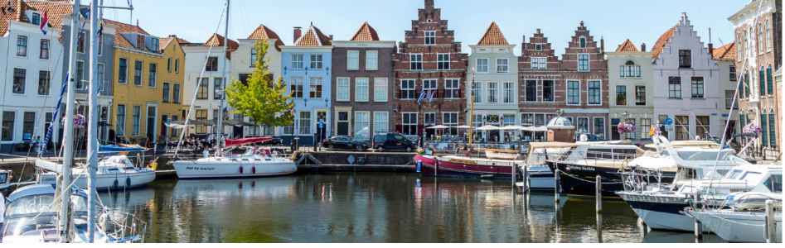

We logeren in het 4-sterren Grenshotel de Jonckheer in Ossendrecht (NL), net over de Belgische grens. De kamers beschikken over airco, eigen sanitair met doucheproducten, bad- en bedlinnen, kluisje, bureau met zitje, kwalitatieve box spring-bedden, enz... Er is gratis wifi in heel het hotel. De 2p-kamers liggen ofwel op het gelijkvloers of zijn met de lift bereikbaar. De singlekamers bevinden zich op de eerste verdieping en zijn enkel met een wat steilere trap te bereiken.
De auto’s kunnen gratis op de parking en onze fietsen staan ’s nachts in een afgesloten fietsenstalling met oplaadmogelijkheden voor e-bikes.

’s Morgens schuiven we aan voor een uitgebreid ontbijtbuffet. ’s Avonds wacht ons een lekker 3-gangenmenu met voor het hoofdgerecht keuze uit vlees, vis of veggie.

Het programma omvat 4 overnachtingen van maandag 27 juli tot vrijdag 31 juli 2026.
Maandag 27 juli 2026
Aankomst in het hotel op maandagmiddag. We starten om 14 uur voor een eerste fietstocht van een 35-tal km door en langs de Kalmthoutse heide. In de late namiddag terugkeer en inchecken in de kamers.
’s Avonds 3-gangenmenu in het hotel.
Dinsdag 28 juli 2026
Ontbijtbuffet.
Na het ontbijt vertrekken we voor een fietstocht over Zuid-Beveland. We fietsen zowel langs de Oosterschelde als langs de Westerschelde. Lunch in een fietscafé.
’s Avonds 3-gangenmenu in het hotel.
Woensdag 29 juli 2026
Na het ontbijt fietsen we naar Tholen. Na een 25-tal km, waaronder een prachtig traject over de Oesterdam, komen we aan bij een rondvaartschip. Hier gaan we aan boord voor een rondvaart van 2,5 uur op de Oosterschelde. De schipper zal ons vertellen over het leven op de Oosterschelde en de mosselcultuur. De tocht gaat tot aan de mosselfabrieken in Yerseke. Op het schip krijgen we een lunch geserveerd. Na aankomst aan wal fietsen we nog een 30-tal km tot bij het hotel en passeren we langs Bergen-op-Zoom. ’s Avonds staan er Zeeuwse mosselen op het menu.
Donderdag 30 juli 2026
Na het ontbijt vertrekken we voor een fietsroute van een 60 à 65 km. De tocht gaat over de Brabantse Wal en het natuurgebied Wouwse Plantage. Lunch in een goede brasserie.
’s Avonds 3-gangenmenu in het hotel.
Vrijdag 31 juli 2026
Na het ontbijt vrijmaken van de kamers.
In de voormiddag wordt er een wandeling in het natuurgebied Brabantse Wal met 2 gidsen voorzien. De groep zal opgedeeld worden in een korte en een lange wandeling. Het vertrekpunt van de wandeling ligt op 2 km van het hotel. We kunnen er dus met de fiets naartoe zodat de auto’s op de hotelparking blijven.
Alvorens huiswaarts te keren wordt er vrijblijvend nog een 12-uurtje in het hotel voorzien. Graag bij inschrijving vermelden of jullie Ja of Neen zullen blijven voor de lunch.

Kostprijs per persoon:
Dubbel- of twinkamer (D of T): 705 euro
Singlekamer (S): 799 euro
Inbegrepen:
- 4 overnachtingen
- 4 x uitgebreid ontbijtbuffet
- 4 x 3-gangenmenu: voorgerecht, hoofdgerecht (dagelijkse keuze), dessert
- Rondvaart op de Oosterschelde incl. lunch
- 4 uitgewerkte fietsroutes met verschillende stops onderweg
- Gegidste natuurwandeling met 2 gidsen
- Parking bij het hotel
- Afgesloten fietsenstalling met oplaadmogelijkheden voor e-bikes
- Verblijfsbelasting.
Niet inbegrepen:
- Dranken bij lunch, diner en tijdens stopplaatsen onderweg
- Lunches
- Verplaatsing heen- en terugreis
- Verzekering annulatie en reisbijstand.

Goed om weten:
- Huisdieren zijn niet toegelaten.
- Deelnemers zorgen zelf voor hun vervoer en fietsen naar het hotel
- Wij verwachten dat de deelnemers over een goede fysieke conditie beschikken om zonder problemen te kunnen deelnemen aan de geplande fietstochten
- Deze FietsMidWeek wordt beperkt tot 30 deelnemers
- Wie zich inschrijft engageert zich om de geplogenheden en afspraken van een groepsvakantie te volgen.

Inschrijving:

Voor deelname aan deze FietsMidWeek vragen we een voorschot van 200 euro per persoon te storten tussen 12 januari 2026 en 16 januari 2026 op rekening van de Seniorenclub KBC Brussel BE49 7340 2675 8871 met vermelding: FietsMidWeek + kamertype D of T of S.
Lunch op 31 juli J of N.

De uitnodiging voor betaling van het saldo ontvangen jullie in de loop van de maand juni 2026.

Graag wensen we jullie aandacht te vestigen op de noodzakelijkheid van een annuleringsverzekering. Indien je over een KBC-Mastercard (Goud of Platinum) beschikt en de betaling verloopt via je KBC-rekening dan ben je verzekerd als je bij de vernieuwing van jouw kaart ervoor koos om die verzekering op te nemen. Twijfel je, contacteer dan jouw KBC-kantoor om het te checken.

Voor bijkomende inlichtingen kan je steeds terecht bij de verantwoordelijken van de FietsMidWeek:
Nicole Teughels 0492 10 16 96 teughels.nicole@hotmail.com
Wiske Coppens 0472 57 91 33 h.vdbrand@skynet.be

We hopen op een mooie opkomst en zien de inschrijvingen vol verwachting tegemoet.

Met sportieve groeten,

Het bestuur

We wijzen er graag nog even op dat er foto’s zullen gemaakt worden op deze FietsMidWeek; en dat we die ook op onze website publiceren. Als je dat niet wil, dan kan je ons dat steeds laten weten bij je inschrijving.

